软件工程实验报告

专业：计算机科学与技术
姓名： 姚旺 林诗露
山敏 王雨楠

软件工程 实验报告一
- 综合要求
- 问题描述
由于电子商务的迅速发展，越来越多的人采用网络的方式来达到足不出户买到我们所需的东西，这同样促使电影院系统的更新，我们会在观影前把影票定好，节省我们的时间，便捷了我们的生活。
所以我们要去实现一个电影订票系统，可以满足用户在看电影前，买到我们所需的电影票，可以在电影当天直接取票进行观影。
- 问题规模
该电影订票网站只是中小型系统，设计B/S结构，使用的是Mysql数据库，当正式应用时，当用户数据比较大时，需要进行改进。
- 目标
电影院售票核心系统的设计与实现，基本的影院管理和售票管理平台，实现用户在线选择电影院，选座，订票，查询订单及退票等功能。
本系统采用B-S结构，客户机端为观影者及其使用的软件，服务器端为电影院及相应的服务器。
单系统多影院运营模式，及通过系统接口可以扩充其他功能的建议。
- 功能需求
1.功能概述
1.1用户功能需求
A用户注册及登录
        - 注册：用户注册个人信息
        - 登录：登陆后系统记录用户信息并返回登陆前页面
B管理个人信息
        - 修改用户信息
        - 查询现有订单及是否取票
        - 取消已有订单
C查询电影
- 查询相应地区，相应影院，所需电影的影票
C订票
- 确认相应的电影票的预定，并确认订单
- 完成支付功能
1.2管理员功能需求
A系统管理员登录
      - 确认用户身份
      - 生成订单
B管理影片
  - 删除某部上映的影片
  - 添加上映的影片
  - 安排某影片的放映厅
2功能模块图
2.1用户个人功能模块图
用户
注册
登录
查看个人信息
查看电影信息
选择影片
选择场次
与座位
提交订单
修改信息
订单管理
2.2系统管理员模块图
系统管理员
登录
用户管理
订单管理
影片管理
管
理
用户添加
管理用户修改
管理用户删除
查看电影信息
修改电影信息
添加电影信息
删除电影信息
查询订票记录
删除订票记录
- 性能需求
A时间特性：操作的响应时间应在0.5-2s之间。
B灵活性：针对用户需求的变更，进行软件编程，边修改用户需求边完成软件的开发，具有一定的灵活性。
C适应性：满足运行环境在不同操作系统及硬件平台上的独立运行要求。
D数据管理要求:利用Mysql数据库，将用户信息，管理员信息，电影信息，座位信息等分别存成不同的表，方便管理。
- 可靠性和可用性需求
A可靠性：能连续准确的处理该系统的有关功能，有较强的容错功能。
B可用性：系统面向中小型网站，能处理基本影片信息。
- 出错处理需求
保证用户的用户名，密码和资金的安全性，保证编写的严密性。
对输入信息不符合规范的，提醒改正方式。
对硬件方面的错误，重新载入。
对一些关键的操作，提供提示确认机制。
对数据，测试文档，提供相应的保密措施设置。
- 接口需求
软件接口：win7操作系统，eclipse开发平台
硬件接口：暂无（将针对未来用户需要进一步添加相应会员刷卡直接抵票的服务）
- 约束
开发的语言：JSP
开发的平台：Eclipse
使用的标准：无，该设计是中小型系统，当遇到大量客户时会有崩溃现象。
- 逆向需求
管理员只有一个，不能进行注册多个管理员。
用户信息的更改等需要获得管理员的同意，不能直接更改。
用户选座位时，存在未成功现象，不能保证选择的位置就能选上。
（十一）将来可能提出的需求
将进一步添加对影片的评价，及对不同级别用户的相应服务，添加影片相应的优惠方式。因此该系统应易于修改，易于扩充及维护，能够适应业务不断发展的需要。

- 数据要求
- 数据录入和处理的准确性
数据的输入是否准确是数据处理的前提，错误的输入会导致系统输出的不正确和不可用，从而使系统的工作失去意义。数据的输入来源是手工输入。手工输入要通过系统界面上的安排系统具有容错性，从而降低出错概率。
- 数据的一致性和完整性
A在数据录入处控制数据的去向，并且要求对数据库的数据完整性进行严格约束。
B对输入的数据，要为其定义完整性规则，如果不能符合完整性约束，系统应该拒绝该数据。
- 数据的独立性
每个用户身份不同，其操作权限不同，分别对系统进行独立的操作。
- 逻辑模型
- 用例
A用例关系图
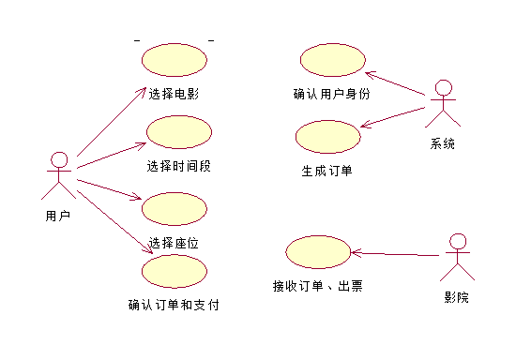
B详细规格说明
表1 用例的详细规格说明
用例名称 | 电影选择
参与者 | 观影者（主要参与者），系统维护者（次要参与者）
假设 | 在选择好了地区和影院后，根据影院排片，电影的海报等陈列在现有页面里，由观影者自由选择电影，并点击。
前置条件 | 观影者的观影（或选择）权限已被许可，影院许可讲排片电影内容信息提供出来。
后置条件 | 观影者选择影片后，系统提供出该影片的排片时间表
主事件流 | 1．系统根据观影者前置选择，陈列影片；  2．观影者浏览电影海报；  3．观影者点击海报选择想看的电影；  4．系统根据选择从数据库中提供观影时间；  5．确认选择并陈列时间表，完成时间
备选事件流 | 2a．非法使用者  1．使用者没有观影权限，弹出提示  2b．电影已下架  1．系统提示电影已下架，请重新选择  2c．已超过电影最后时间  1．系统提示当日最后观影时间并提示改变观影日期  5a．该电影所有时段票已售完  1．系统提示该片票已售罄，请改变观影时间或影片  5b．该使用者已购买该影片票  1. 提示已购买同类影片是否重复购买
非功能性需求
表2 用例的详细规格说明
用例名称 | 观影时间段选择
参与者 | 观影者（主要参与者），系统维护者（次要参与者）
假设 | 在选择好要看的电影之后，根据影院的反馈的排片时间表，给用户罗列出可以选择的观影时间。
前置条件 | 观影者的观影（或选择）权限已被许可，影院许可讲排片时间信息提供出来。
后置条件 | 观影者选择好观影时段之后，系统反馈出该时段的剩余座位数量、座位信息等。
主事件流 | 1．系统根据观影者前置选择，陈列该片时间段；  2．观影者浏览电影的可选择时间；  3．观影者点击时间信息选择观影时间；  4．系统根据选择从数据库中该时段的座位信息；  5．确认选择并显示整体座位信息，
备选事件流 | 2a．非法使用者  1．使用者没有观影权限，弹出提示  2b．电影已下架  1．系统提示电影已下架，请重新选择  2c．已超过电影最后时间  1．系统提示当日最后观影时间并提示改变观影日期  5a．该电影所有时段票已售完  1．系统提示该片票已售罄，请改变观影时间或影片  5b．该使用者已购买该影片票  1. 提示已购买同类影片是否重复购买
非功能性需求
表3用例的详细规格说明
用例名称 | 座位选择
参与者 | 选座顾客（主要参与者），座位管理系统（次要参与者）
假设 | 已选座位与可选座位都已注明，便于识别。  不存在同一时刻选择同一座位的顾客，必定存在选座先后时刻。  顾客点击想要选择的座位即可进行选座。
前置条件 | 座位管理系统被识别和授权
后置条件 | 存储选座记录，更新座位列表，已选座位状态为已选
主事件流 | 1．座位管理将顾客信息提供给系统；  2．系统验证顾客信息；  3 . 顾客进行选座；  4．座位管理系统将读者所选座位输入系统；  5．系统记录座位选择情况，并且修改座位的状态和剩余可选座位；  6．系统累加已选座位的数量；  7．重复3-6，直到座位管理系统确认座位已选择完毕；  8．系统记录座位状况，交易成功完成。
备选事件流 | a．非法顾客  系统提示顾客身份信息错误，用例结束  b．顾客所选座位数已达限额  系统提示，并要求结束输入  座位管理系统确认座位选择完成  c．顾客有座位的预定记录  删除该座位的预定信息
非功能性需求
表4用例的详细规格说明
用例名称 | 确认订单和支付
参与者 | 顾客（主要参与者），订单管理系统（次要参与者）
假设 | 顾客在选择座位确认后直接选择支付，支付需要登录及验证。
前置条件 | 订单管理系统已被识别和授权
后置条件 | 更新顾客信息及座位状况，已支付的座位的状态显示为已支付
主事件流 | 1．订单管理系统将顾客信息提供给系统；  2．系统验证顾客选座信息；  3 . 顾客提交支付请求  4．订单管理系统受理支付请求并弹出确认页面；  5 . 顾客再次确认订单并选择支付；  6．系统记录支付请求；  7． 顾客选择支付方式；  8 . 订单管理系统与相应的支付方式建立连接  9．用户进行订单的支付；  10. 系统确认用户行为并将支付信息记录在系统。
备选事件流 | a．非法顾客  系统提顾客身份错误，用例结束  b．顾客余额不足  系统提示顾客支付失败，用例结束  c．顾客有该订单的预定记录  删除该订单的预定信息
非功能性需求

- 活动图
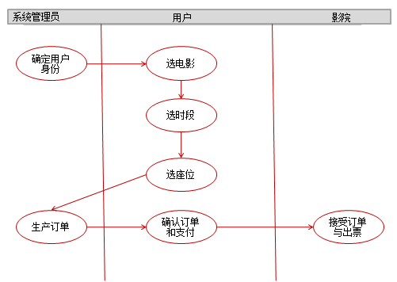
- 系统类图
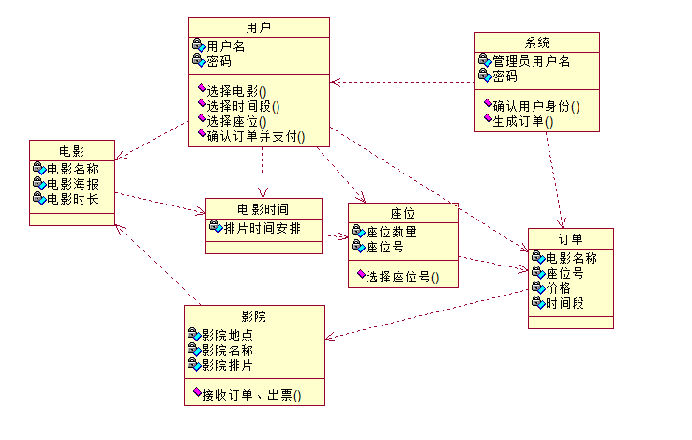
- 简化概念图
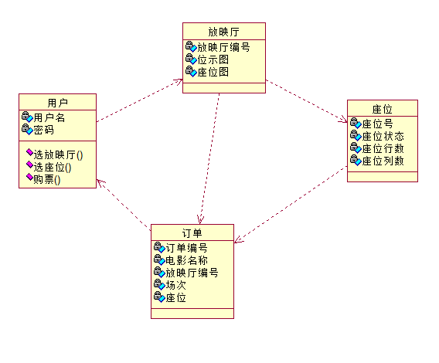

- 序列图
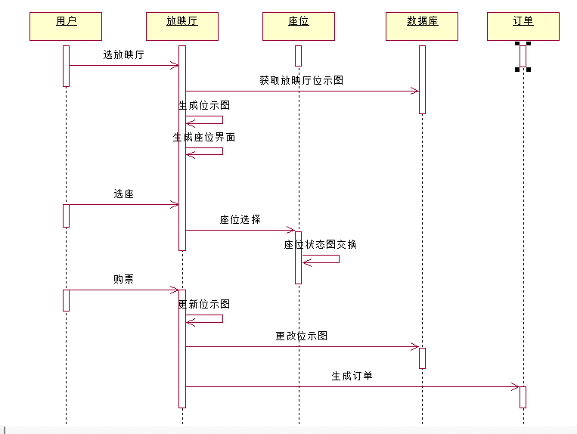
- 健壮图
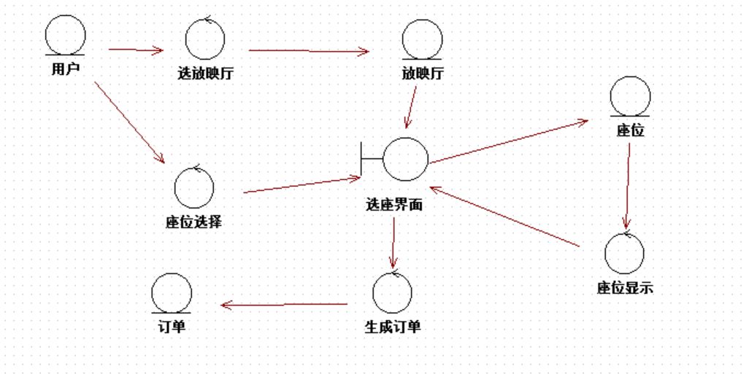
- 数据字典
用户信息表
列名 | 类型 | 可为空值 | 描述
用户名 | 字符串 | NO
用户密码 | 字符串 | NO
座位表
列名 | 类型 | 可为空值 | 描述
座位号 | 整数 | NO
座位行数 | 整数 | NO
座位列数 | 整数 | NO
座位状态 | 特定整数 | NO | 0表示座位可选；1表示座位已选；2表示鼠标未点选但划过状态
放映厅表
列名 | 类型 | 可为空值 | 描述
放映厅编号 | 整型 | NO
位示图 | 整型 | NO
订单表
列名 | 类型 | 可为空值 | 描述
订单编号 | 字符 | NO
电影名称 | 字符串 | NO
放映厅编号 | 整型 | NO
场次 | 字符串 | NO
座位 | 整型 | NO

- 主要处理算法
A数据结构与程序的关系
主模块：连接数据库
售票模块：读入电影名和座位号，对应显示上映时间，票价，场次，放映厅。
退票模块：读入票号和验证号，验证真伪后，对应显示电影名，座位号，场次，放映厅，上映时间，票价。
订票模块：读入电影名、座位号、客户信息，对应显示上映时间，票价，场次，放映厅。
B逻辑结构设计
用户信息：
会员信息的数据结构如下：
用户姓名 变长字符串
用户密码 变长字符串

座位信息：
座位行数：整型
座位列数：整型
座位状态：布尔类型

放映厅信息：
放映厅编号：整型
位示图：整型

订单信息：
订单编号：字符
电影名称：字符串
放映厅编号：整型
场次：字符串
座位：整型

B 物理结构设计
采用链表结构
（九）UI设计
A登陆界面

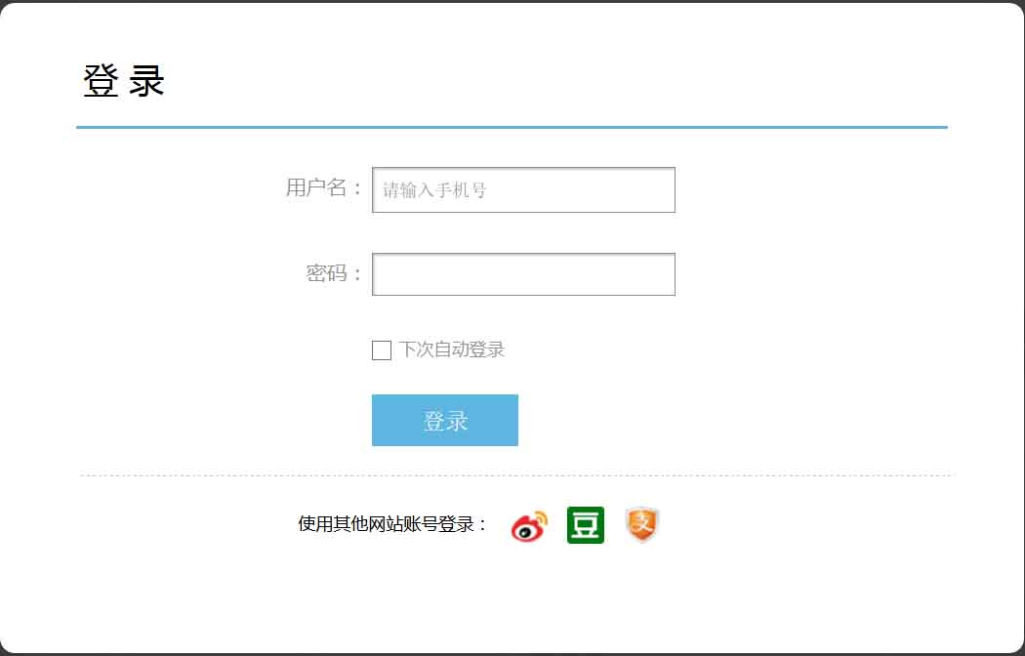
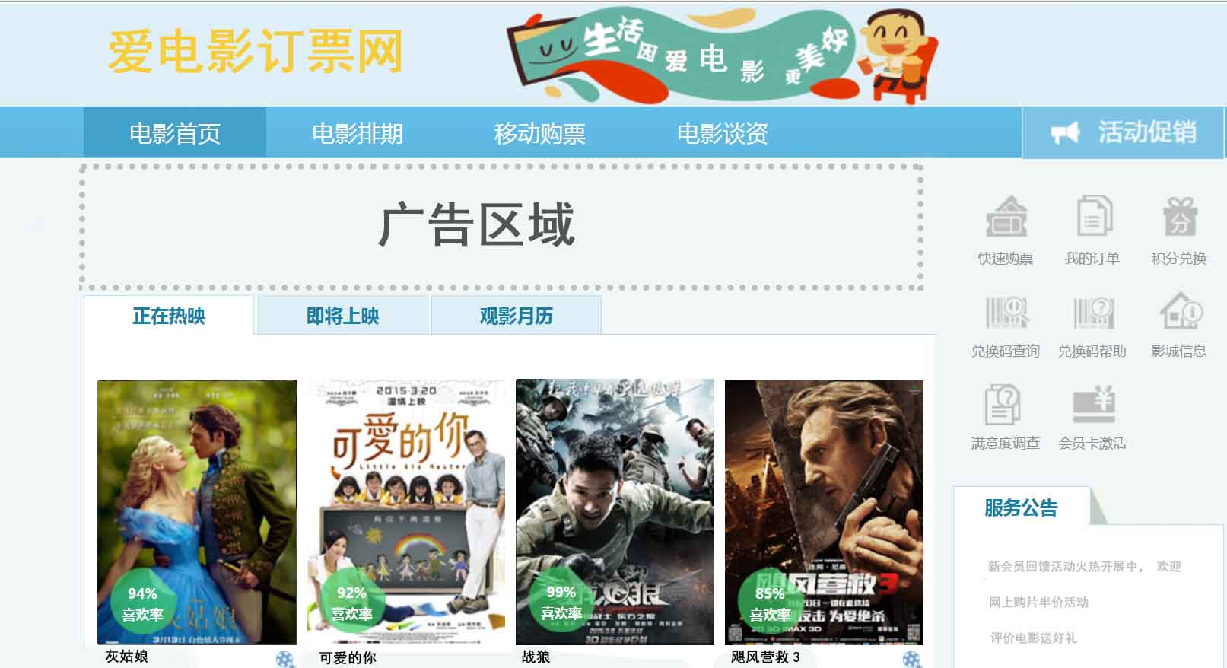

B电影选择界面

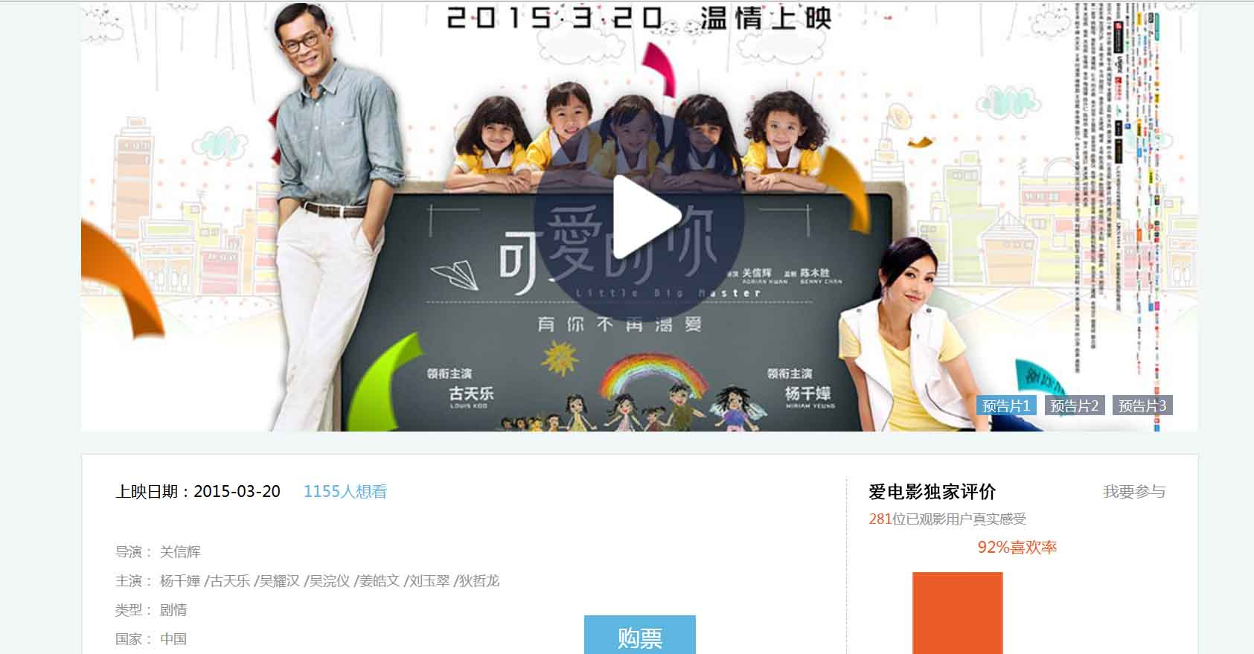
C电影介绍界面

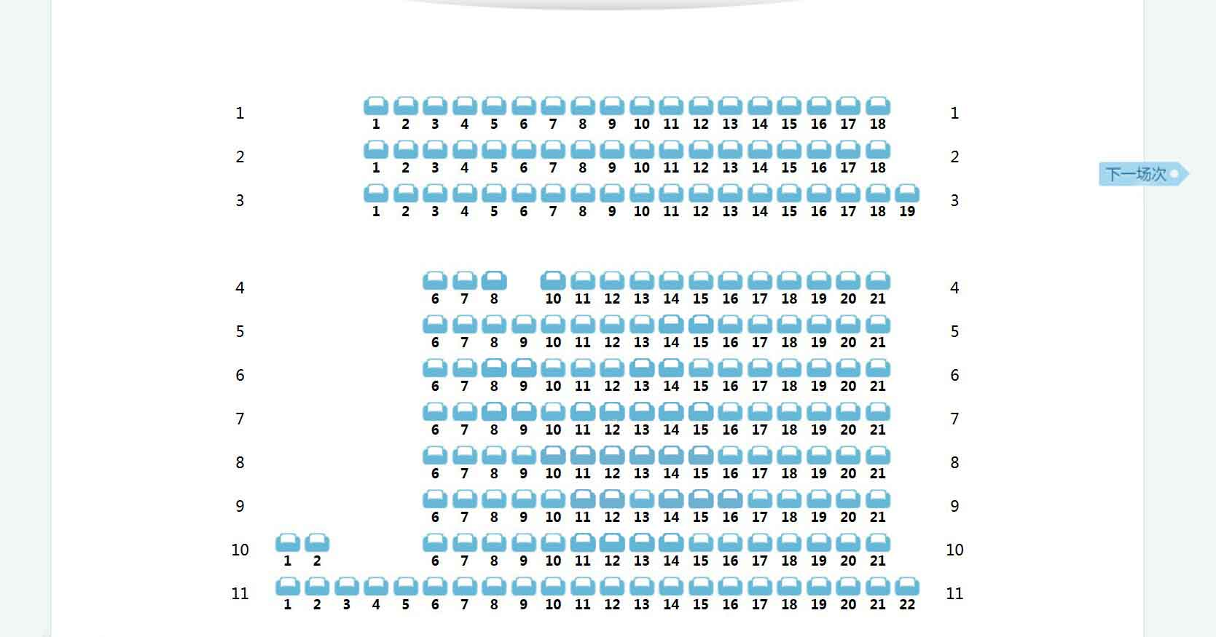

D电影选座界面

- 开发计划
（一）人员分配
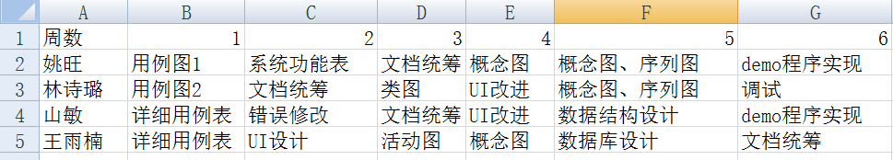
（二）时间设计
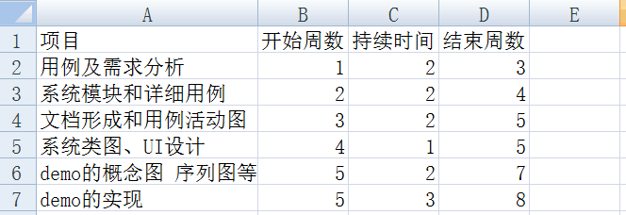
（三）甘特图
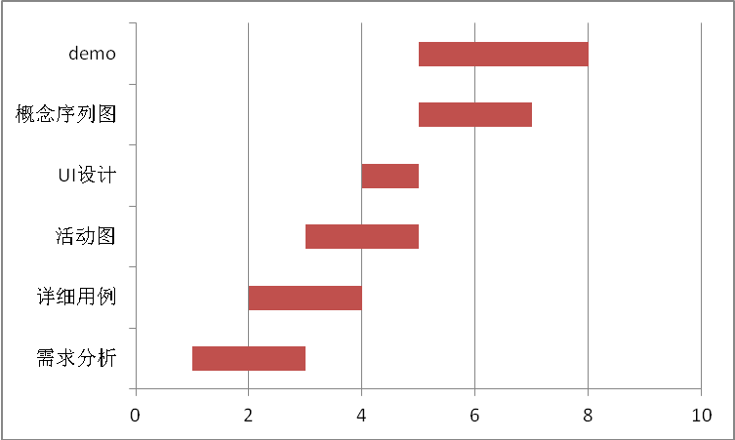（横坐标代表周数）

（四）资金预算与后期维护
暂定无资金需求
共同维护

